Spring BOOT

Introduction
Spring Boot propose plusieurs fonctionnalités dont les serveurs embarqués. Il est donc possible de déployer un projet en effectuant un copier-coller (d’un jar) sur n’importe quelle machine tout en s’affranchissant des contraintes relatives à l’installation et la configuration d’un serveur (Tomcat dans notre cas).
De plus, Spring Boot permet de développer rapidement des applications, en proposant une approche orientée convention plutôt que configuration : le but est de diminuer le nombre de décisions qu'un développeur doit prendre.
Spring Boot inclut :
- Des starters qui sont des dépendances spécialisées pour un usage donné
- Des endpoints automatiques orientés dev (/beans, /env, /mapping) (via Actuator)
- Une configuration par défaut ultra pertinente, et tout est personnalisable
- Un mécanisme d’activation de beans conditionnels (par exemple présence d’une classe dans le classpath) très utile
- Une configuration par défaut d’un certain nombre de paramètres via application.properties ou application.yml
- L’intégration par défaut de Spring Loaded qui permet la prise en compte de certaines modifications sans avoir à redémarrer le serveur
Pour le mode de déploiement, il est possible d’avoir le choix entre un WAR ou un JAR exécutable basé sur un conteneur de servlet embarqué. Le mode de déploiement en JAR exécutable offre plusieurs avantages majeurs :
- Meilleur contrôle de la version et de la configuration avancée de Tomcat
- Lancement via une simple commande java -jar opensnap.jar grâce à Spring Boot (toutes les dépendances sont incluses dans le JAR)
- Adapté à un déploiement en mode Cloud, seule une JVM est alors nécesssaire pour lancer votre application

Déploiement
Dans le fichier pom.xml, les lignes suivantes doivent être ajoutées :
<dependency>
<groupId>org.springframework.boot</groupId>
<artifactId>spring-boot-starter-web</artifactId>
</dependency>

Puis, il suffit de lancer l’application comme une application java puis de vérifier le résultat via un explorateur internet http://localhost:8080

Intégration LDAP
<dependency>
<groupId>org.springframework.boot</groupId>
<artifactId>spring-boot-starter-security</artifactId>
</dependency>
<dependency>
<groupId>org.springframework.security</groupId>
<artifactId>spring-security-ldap</artifactId>
</dependency>
<dependency>
<groupId>org.apache.directory.server</groupId>
<artifactId>apacheds-server-jndi</artifactId>
<version>1.5.5</version>
</dependency>

Par défaut, Spring Boot possède un annuaire LDAP embarqué. Il est possible décrire les données de l’annuaire dans un fichier .ldif (pratique en développement, beaucoup moins en déploiement).
On pourra utiliser l’utilisateur ben (password : benspassword) pour les tests

MyBatis
Peu de choses changent avec Spring Boot : il est toujours possible d’utiliser MyBatis en utilisant des fichiers .xml pour le mappage des tables.

Actuator

Actuator permet à la fois la surveillance et la gestion de l’application

<dependency>
<groupId>org.springframework.boot</groupId>
<artifactId>spring-boot-starter-actuator</artifactId>
</dependency>

autoconfig : affiche un rapport montrant les objets pouvant bénéficier de la configuration automatique et ceux qui le sont ou ne le sont pas
beans : affiche la liste des beans Spring
configprops : affiche la liste de la configuration externalisée de votre application les @ConfigurationProperties
dump : effectue un dump des threads
env : affiche toutes les propriétés chargées par Spring environnement ou non
info : affiche des informations que vous spécifiez dans un fichier application.properties (vide par défaut)
Dans le cas présent j’ai ajouté les informations suivantes :

info.application-name=Test Springboot

Et une fois sur http://localhost:8080/info, je visualise cela

health : montre l'état de l'application
metrics : différentes métriques liées à l'application
mappings : toutes les URL accessibles, recense les @RequestMapping
trace : affiche les logs de l'application, par défaut les requêtes HTTP

Il est possible de générer ses propres « rapports de santé »

JSP

Pour utiliser les fichiers .jsp, il faut créer un dossier crée le répertoire webapp/WEB-INF/jsp dans le répertoire main du projet
Pour que tout fonctionne, il faut ajouter la dépendance suivante dans le fichier pom.xml
<dependency>
<groupId>org.apache.tomcat.embed</groupId>
<artifactId>tomcat-embed-jasper</artifactId>
</dependency>
Et dans applications.properties
spring.view.prefix: /WEB-INF/jsp/
spring.view.suffix: .jsp

SSH

Il est possible de se connecter au serveur via le protocole SSH.
Pour cela, il faut ajouter les lignes suivantes dans le fichier pom.xml :
<dependency>
<groupId>org.springframework.boot</groupId>
<artifactId>spring-boot-starter-remote-shell</artifactId>
</dependency>
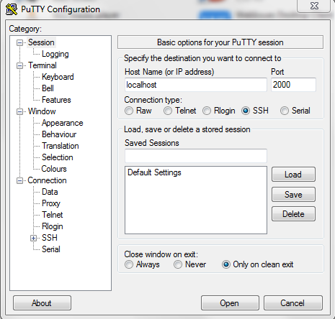

Bilan

Spring boot peut être qualifié de simple puisqu’il est simple à mettre en œuvre, simple à configurer. Ce qu’on pouvait reprocher à Spring (la complexité de la mise en œuvre) semble désormais appartenir au passé avec Spring Boot.

